课后限时自测(三十) 变压器 电能的输送
(时间：45分钟)
1．(多选)关于理想变压器的工作原理，以下说法正确的是( )
A．通过正弦交变电流的原线圈产生的磁通量不变
B．穿过原、副线圈的磁通量在任何时候都相等
C．穿过副线圈磁通量的变化使得副线圈产生感应电动势
D．原线圈中的电流通过铁芯流到了副线圈
[解析] 由于是交变电流，交变电流的磁场不断变化，磁通量也在变化，A错误；因理想变压器无漏磁，故B、C正确；原线圈中的电能转化为磁场能又转化为电能，故D错．
[答案] BC
2．(多选)如图10－2－16所示．理想变压器原、副线圈匝数比为2∶1，电池和交变电源的电动势都为6 V，内阻均不计．下列说法正确的是( )
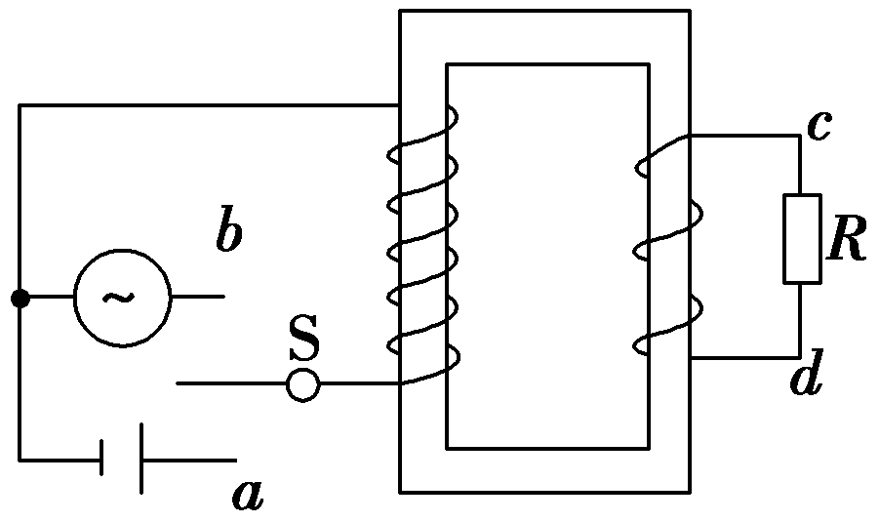
图10－2－16
A．S与a接通的瞬间，R中无感应电流
B．S与a接通稳定后，R两端的电压为0
C．S与b接通稳定后，R两端的电压为3 V
D．S与b接通稳定后，原、副线圈中电流的频率之比为2∶1
[解析] S与a接通的瞬间，副线圈有瞬间的感应电流，A错误；S与a接通稳定后，理想变压器的原线圈电流稳定不变，副线圈电压为零，B正确；S与b接通稳定后，根据U₁：U₂＝n₁：n₂，可得R两端的电压为3 V，C正确；原、副线圈的频率相同，D错误．
[答案] BC
3．(2014年山东潍坊高三质检)如图10－2－17所示，一理想变压器原、副线圈的匝数比为1∶2；副线圈电路中接有灯泡，灯泡的额定电压为220 V，额定功率为22 W；原线圈电路中接有电压表和电流表．现闭合开关，灯泡正常发光．若用U和I分别表示此时电压表和电流表的读数，则( )
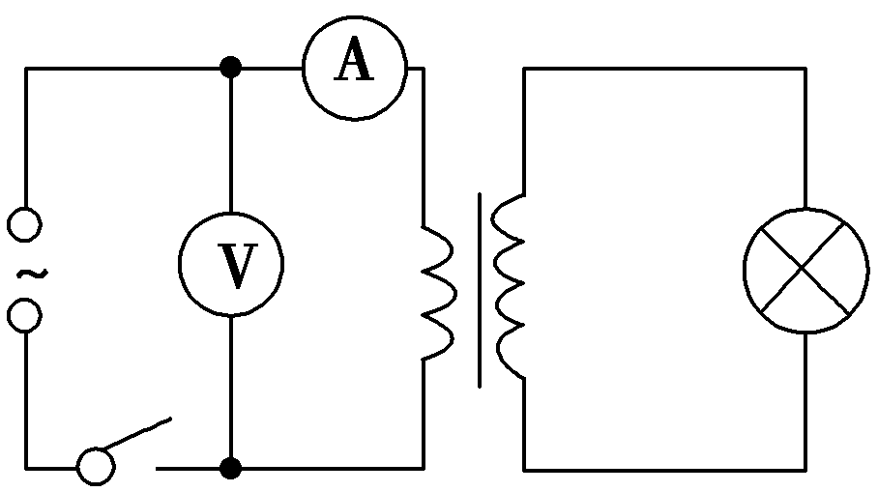
图10－2－17
A．U＝110 V，I＝0.2 A
B．U＝110 V，I＝0.05 A
C．U＝110 V，I＝0.2 A
D．U＝110 V，I＝0.2 A
[解析] 由变压原理＝可得U₁＝110 V，即电压表示数为110 V．由P_{入}＝P_{出}灯泡正常发光可得P_{入}＝U₁I₁＝P_{出}＝22 W，I₁＝ A＝0.2 A，故A正确．
[答案] A
4．(多选)(2014·广东理综)如图10－2－18所示的电路中，P为滑动变阻器的滑片，保持理想变压器的输入电压U₁不变，闭合电键S，下列说法正确的是( )
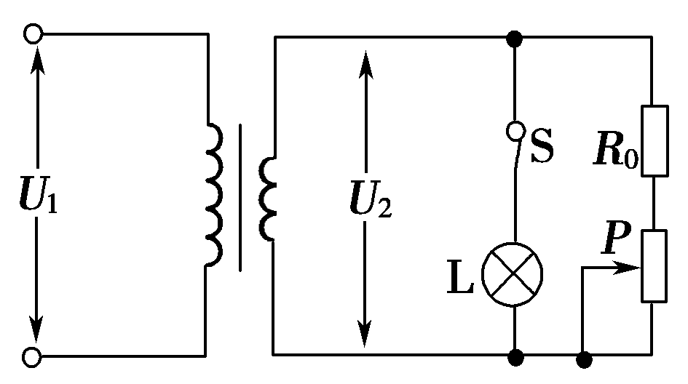
图10－2－18
A．P向下滑动时，灯L变亮
B．P向下滑动时，变压器的输出电压不变
C．P向上滑动时，变压器的输入电流变小
D．P向上滑动时，变压器的输出功率变大
[解析] 由于理想变压器输入电压U₁不变，原、副线圈匝数不变，所以输出电压U₂也不变，灯L亮度不随P的滑动改变，故选项A错误、选项B正确；P向上滑动时，滑动变阻器接入电路的电阻减小，负载总电阻R_{总}减小，由I₂＝知，通过副线圈的电流I₂增大，输出功率P₂＝U₂I₂增大，再由＝知输入电流I₁也增大，故选项C错误、D正确．
[答案] BD
5．(2014·江苏单科)远距离输电的原理图如图10－2－19所示，升压变压器原、副线圈的匝数分别为n₁、n₂，电压分别为U₁、U₂，电流分别为I₁、I₂，输电线上的电阻为R.变压器为理想变压器，则下列关系式中正确的是( )
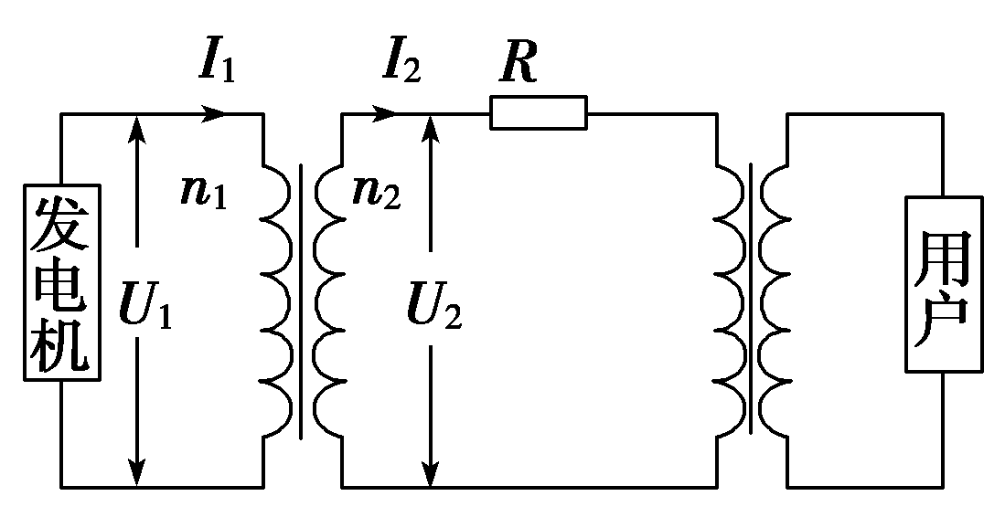
图10－2－19
A.＝ B．I₂＝
C．I₁U₁＝IR D．I₁U₁＝I₂U₂
[解析] 根据理想变压器的工作原理得I₁U₁＝I₂U₂、＝.U₂不是加在R两端的电压，故I₂≠，而I₁U₁等于R上消耗的功率IR与下一级变压器的输入功率之和，选项D正确．
[答案] D
6．如图10－2－20所示，理想变压器的原线圈接入u＝11 000 ·sin 100πt(V)的交变电压，副线圈通过电阻r＝6 Ω的导线对“220 V,880 W”的电器R_{L}供电，该电器正常工作，由此可知( )
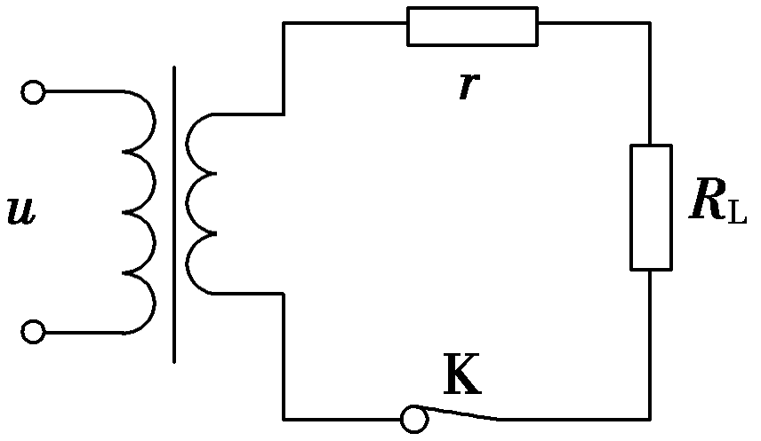
图10－2－20
A．原、副线圈的匝数比为50：1
B．交变电压的频率为100 Hz
C．副线圈中电流的有效值为4 A
D．变压器的输入功率为880 W
[解析] 由电器R_{L}正常工作，可得通过副线圈的电流为I＝＝ A＝4 A，故C对；副线圈导线所分电压为U₁＝4×6 V＝24 V，副线圈两端电压U₂＝220 V＋24 V＝244 V，因此原、副线圈的匝数比＝＝＝，故A错；又P₁＝P₂＝U₂I₂＝244×4 W＝976 W，故D错；交变电压的频率f＝＝50 Hz，故B错．
[答案] C
7．(多选)2011年9月28日，中国第二条特高压交流电项目获批，国家电网副总经理舒印彪表示：该公司第二条特高压交流电项目已获得发改委批准，投资规模、线路长度和输电容量都比之前项目大一倍以上．如图10－2－21所示是远距离输电示意图，电站的输出电压U₁＝250 V，输出功率P₁＝100 kW，输电线电阻R＝8 Ω.则进行远距离输电时，下列说法中正确的是( )
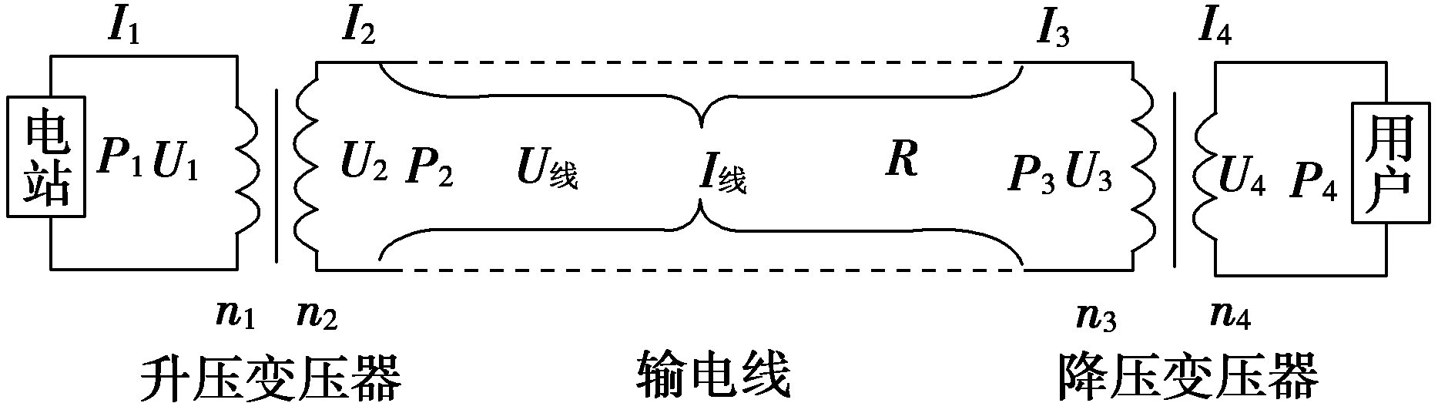
图10－2－21
A．若电站的输出功率突然增大，则降压变压器的输出电压减小
B．若电站的输出功率突然增大，则升压变压器的输出电压增大
C．输电线损耗比例为5%时，所用升压变压器的匝数比＝
D．用10 000 V高压输电，输电线损耗功率为8 000 W
[解析] 由＝知U₁不变时，U₂也不变，故B错误；由U₃＝U₂－R知，电站的输出功率突然增大，U₃减小，又＝，故U₄也减小，A正确；I₁＝＝400 A，I₂＝＝25 A，＝＝＝，所以C正确；用10 000 V高压输电，即U₂′＝10 000 V，I₂′＝＝10 A，ΔP′＝I₂′²R＝8×10² W，所以D错误．
[答案] AC
8．(2014年重庆名校联考)如图10－2－22所示为重庆某中学教学区供电示意图，供电部门通过理想变压器原线圈A、B端送电，虚线框内表示教学区内各教室的照明电路．已知变压器副线圈C、D两端距教学区输入端E、F距离较远，电路之间输电线电阻不能忽略，设定A、B端输入电压一定，则以下说法正确的是( )
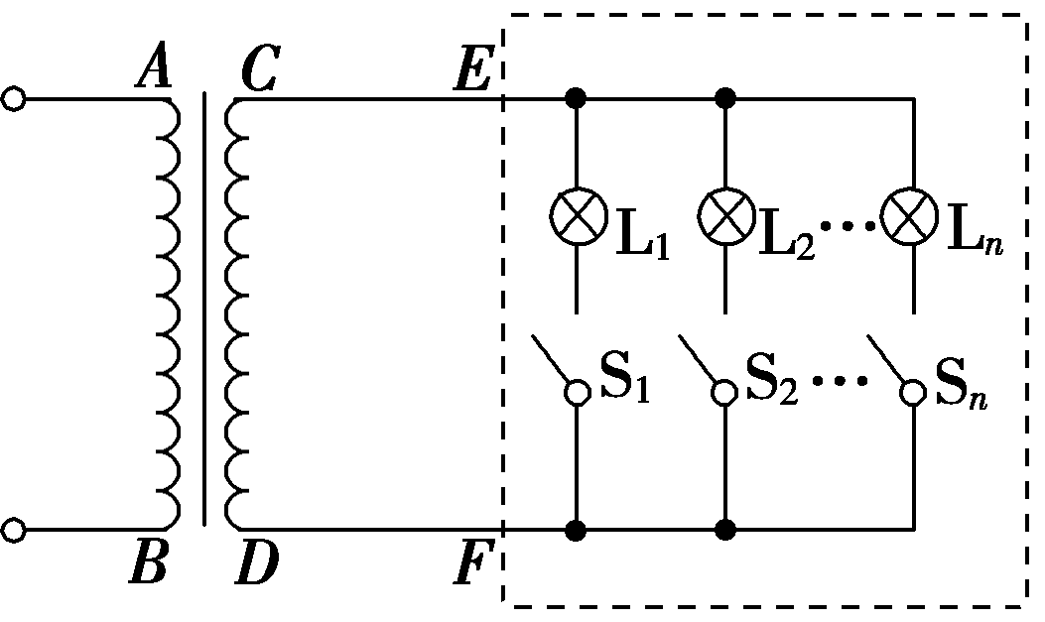
图10－2－22
A．如果教学区同时使用的电灯减少，A、B端输入功率仍不变
B．C、D端电压一定为220 V
C．E、F端电压一定为220 V
D．教学区内同时使用的电灯越多，E、F端输入电压越低
[解析] 使用的电灯减少时，输电线与照明电路的总电阻变大，副线圈两端电压U₂不变，故P_{出}＝变小，又P_{入}＝P_{出}，所以A、B端输入功率变小，A项错误；由于输电线电阻的分压，要保证教室内照明灯正常工作，则应有U_{CD}>220 V；而U_{EF}会因为使用的电灯数量不同而获得不同电压，B、C项错误；当使用的电灯越多时，输电线上损失的电压就越多，EF端输入的电压就越低，D项正确．
[答案] D
9．(2013·天津理综)普通的交流电流表不能直接接在高压输电线路上测量电流，通常要通过电流互感器来连接，图1－2－23中电流互感器 ab一侧线圈的匝数较少，工作时电流为I_{ab}，cd一侧线圈的匝数较多，工作时电流为I_{cd}，为了使电流表能正常工作，则( )
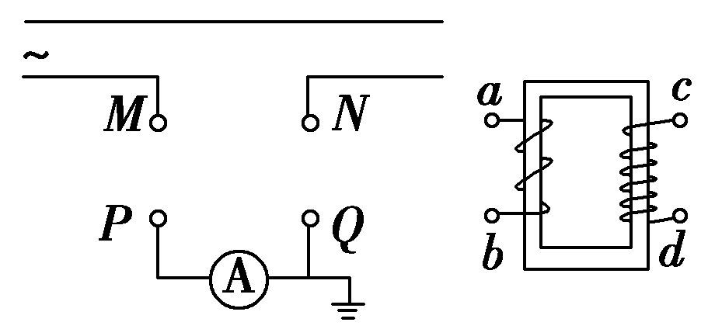
图10－2－23
A．ab接MN、cd接PQ，I_{ab}<I_{cd}
B．ab接MN、cd接PQ，I_{ab}>I_{cd}
C．ab接PQ、cd接MN，I_{ab}<I_{cd}
D．ab接PQ、cd接MN，I_{ab}>I_{cd}
[解析] 高压输电线上的电流较大，测量时需把电流变小，根据＝，MN应接匝数少的线圈，故ab接MN，cd接PQ，且I_{ab}>I_{cd}，选项B正确．
[答案] B
10．2014年8月15日云南鲁甸发出6.5级地震，导致电力中断，国家防委办紧急向灾区人民捐赠一批柴油发电机，该发电机说明书的部分内容如下表所示，现在用一台该型号的柴油发电机给灾民临时安置区供电，发电机到安置区的距离是400 m，输电线路中的火线和零线均为GBCZ60型单股铜导线，该型号导线单位长度的电阻为2.5×10^{－4} Ω，安置区家用电器的总功率为44 kW，当这些额定电压为220 V的家用电器都正常工作时( )
型号 | AED6500S
输出电压范围 | 220～300 V
最大输出功率 | 60 kW
A.输电线路中的电流为20 A
B．发电机的实际输出电压为300 V
C．在输电线路上损失的电功率为8 kW
D．如果该柴油发电机发的电是正弦式交变电流，则其输出电压最大值是300 V
[解析] 当这些额定电压为220 V的家用电器都正常工作时，输电线路中的电流为I＝＝200 A，A错；导线电阻为R＝2.5×10^{－4}×400×2 Ω＝0.2 Ω，则发电机的实际输出电压为U_{输}＝U＋IR＝260 V，B错；在输电线路上损失的电功率为P_{损}＝I²R＝8 kW，C对；如果该柴油发电机发的电是正弦式交变电流，则其输出电压的最大值是U_{m}＝U_{输}＝368 V，D错．
[答案] C
11．如图10－2－24所示，理想变压器有两个副线圈，L₁、L₂是两盏规格为“8 V,10 W”的灯泡，L₃、L₄是两盏规格为“6 V,12 W”的灯泡，当变压器的输入电压为U₁＝220 V时，四盏灯泡恰好都能正常发光，如果原线圈的匝数n₁＝1 100匝，求：
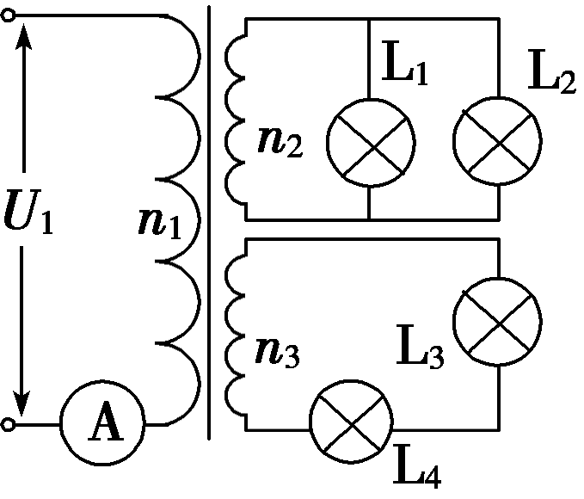
图10－2－24
(1)副线圈n₂、n₃的匝数；
(2)电流表的读数．
[解析] (1)由变压器原理可知n₁：n₂：n₃＝U₁：U₂：U₃，则n₂＝n₁＝×1 100 匝＝40 匝
n₃＝n₁＝×1 100 匝＝60 匝．
(2)由输入功率等于输出功率知I₁U₁＝P₂＋P₃＋P₄＋…即有I₁＝＝ A＝0.2 A.
[答案] (1)40匝 60匝 (2)0.2 A
12．有一条河流，流量为Q＝2 m³/s，落差h＝5 m，现在用其发电，若发电机总效率为50%，输出电压为240 V，输电线总电阻R＝30 Ω，允许损失的功率为发电机输出功率的6%，为满足用电的要求，使用户获得220 V电压，则该输电线路所使用的理想升压、降压变压器的匝数比各是多少？能使多少盏“220 V100 W”的电灯正常发光？
[解析] 由题意可画出如下远距离输电示意图：
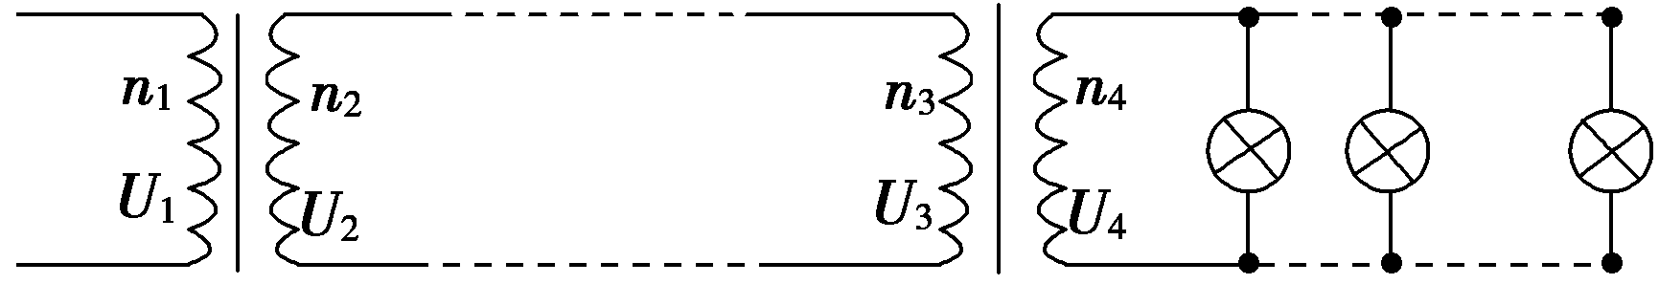
B₁ B₂
发电机的输出功率P_{总}＝＝ρQghη＝5×10⁴ W
输电线上损失的功率为P_{损}＝P_{总}×6%＝I²R
I＝＝10 A
又U₁＝240 V，U₂＝＝5×10³ V
故升压变压器匝数比为n₁∶n₂＝U₁∶U₂＝6∶125
U_{损}＝IR＝300 V，U₃＝U₂－U_{损}＝4700 V，U₄＝220 V
故降压变压器匝数比为n₃∶n₄＝U₃∶U₄＝235∶11
理想变压器没有能量损失，故可正常发光的电灯数量为
N＝＝470 盏．
[答案] 6∶125 235∶11 470盏

